Материалы для студентов открытого факультета
Основные вопросы для самостоятельной проработки
- Непрерывные и дискретные математические модели.
- Модели структурного уровня, модели логического уровня, модели схемотехнического уровня, модели конструкторского уровня.
- Моделирование систем на микроуровне, на макроуровне и на метауровне.
- Стационарные и нестационарные задачи моделирования систем.
- Общность математического описания законов и условий функционирования объектов в различных предметных областях.
- Структура математического описания непрерывных систем с сосредоточенными параметрами.
- Математические модели компонентов.
- Уравнения схемных связей (топологические уравнения).
- Методы формирования аналитических моделей систем в различных базисах.
- Моделирование систем в частотной области.
- Методы математического описания моделей на основе комплексной арифметики.
- Формирование частных матриц двухполюсников.
- Формирование частных матриц управляемых источников.
- Формирование частных матриц задающих источников.
- Макромоделирование многополюсных компонентов.
- Методы расчета передаточных функций и переменных системы.
- Моделирование стационарного режима нелинейных систем.
- Методы решения систем нелинейных уравнений.
- Схемотехническая модель метода Ньютона-Рафсона.
- Выбор начального приближения и сходимость.
- Моделирование динамического режима систем.
- Решение уравнений состояния методами первого порядка.
- Методы высших порядков.
- Общая методика построения дискретных моделей компонентов непрерывных систем.
- Схемотехническая интерпретация методов решения дифференциальных уравнений.
- Моделирование чувствительности систем к вариации параметров и внешних воздействий.
- Моделирующие цепи метода дифференцирования уравнений.
- Методы построения программных комплексов для моделирования систем.
- Диалоговые средства ввода описания компонентов моделируемых систем и директив расчета.
- Способы отображения результатов моделирования систем.

Контрольные вопросы для проверки уровня знаний
1. Является ли структурный уровень моделирования
а) метауровнем
б) макроуровнем
в) микроуровнем
г) микроуровнем или макроуровнем в зависимости от характера задачи
2. Какими уравнениями описываются системы на микроуровне моделирования
а) линейными дифференциальными уравнениями
б) уравнениями в частных производных
в) нелинейными алгебраическими уравнениями
г) линейными алгебраическими уравнениями
3. Какая предметная область не имеет полной математической аналогии с другими областями по двухполюсным компонентам
а) электротехнические системы
б) механические системы
в) тепловые системы
г) гидравлические системы
4. Какое количество полюсных переменных входит в систему линейно-независимых уравнений n+1- полюсника моделируемой системы
а) n+1
б) 2 (n+1)
в) n
г) 2 n
5. Какое максимальное число безразмерных параметров могут включать в себя уравнения многополюсника, имеющего помимо базисного полюса два полюса y–типа и три полюса
z –типа
а) 6
б) 12
в) 5
г) 25
6. Каким ветвям полюсного графа системы соответствуют строки матрицы главных сечений
а) всем ветвям графа
б) всем узлам графа
в) всем ветвям дополнения дерева графа
г) всем ветвям дерева графа
7. Каким элементам полюсного графа системы соответствуют строки матрицы инцинденций
а) всем ветвям графа
б) всем узлам графа
в) всем ветвям дополнения дерева графа
г) всем ветвям дерева графа
8. Какое количество уравнений схемных связей имеет моделируемая система, полюсный граф которой содержит 25 ветвей, из которых 15 ветвей входят в дерево графа
а) 25
б) 15
в) 10
г) 40
9. Какова размерность матрицы в расширенном базисе узловых потенциалов для системы, число узлов которой (включая базисный узел) равно 100, если один из многополюсников имеет три полюса z–типа, а все остальные многополюсники имеют полюса y–типа
а) 99х99
б) 100х100
в) 102х102
г) 103х103
10. Какой объем памяти выделяется для хранения комплексной матрицы размера 100х100 при моделировании систем в частотной области с использованием встроенного шаблона класса complex с типом данных double
а) 160000 Б
б) 80000 Б
в) 40000 Б
г) 1000000 Б
11. Что является условием окончания итерационного процесса при использовании схемотехнической модели метода Ньютона-Рафсона
а) заданное число шагов
б) заданное время расчета
в) заданное значение нормы вектора функций
г) заданное значение нормы вектора приращения переменных
12. Какой вид имеют условия сходимости метода простой итерации для одномерной задачи решения нелинейного уравнения Ф(x)=0
а) |dФ(x)/dx| <0
б) |dФ(x)/dx| >0
в) 0<|dФ(x)/dx| <2
г) 1<|dФ(x)/dx| <2
13. Какой из численных методов первого порядка имеет по абсолютной величине меньшую ошибку
а) явный
б) неявный
в) явный или неявный в зависимости от шага интегрирования
г) оба метода имеют одинаковую по абсолютной величине ошибку
14. Как изменяется абсолютное значение ошибки при увеличении шага интегрирования
а) увеличивается
б) уменьшается
в) не изменяется
г) характер изменения зависит от вида уравнения
15. Как изменяется абсолютная значение ошибки при увеличении порядка метода интегрирования
а) уменьшается
б) увеличивается
в) не изменяется
г) характер изменения зависит от вида уравнения
16. При каком шаге будет устойчивым вычислительный процесс моделирования системы, описываемой уравнением вида dx/dt= - 0.1x, если используется явный метод интегрирования первого порядка
а) h<100
б) h<20
в) h<50
г) h<30
17. Какой из численных методов интегрирования обеспечивает устойчивый вычислительный процесс при моделировании любой устойчивой динамической системы
а) явный метод Адамса-Башфорта третьего порядка
б) неявный метод Адамса-Маултона второго порядка
в) неявный метод Эйлера
г) неявный метод Адамса-Маултона третьего порядка
18. Какие из численных методов интегрирования обеспечивают более высокую степень устойчивости при моделировании жестких систем
а) методы Адамса-Башфорта
б) методы Адамса-Маултона
в) методы Гира
г) методы Эйлера
19. Какие переменные в исходной системе необходимо определить для возможности использования моделирующей цепи при расчете чувствительности системы к вариации сопротивления двухполюсника
а) полюсные напряжения всех компонентов
б) все переменные системы
в) полюсный ток исследуемого двухполюсника
г) полюсные токи всех компонентов
20. Сколько раз необходимо проводить решение матричного уравнения системы для расчета чувствительности всех переменных системы к вариации некоторого ее параметра, если число переменных равно 100.
а) 200
б) 100
в) 2
г) 1

Список рекомендуемой литературы
- Советов Б.Я., Яковлев С.А. Моделирование систем. М.: Высш. шк., 1985.
- Норенков И.П. Введение в автоматизированное проектирование технических устройств и систем. М.: Высш. шк., 1986.
- Диалоговые системы схемотехнического проектирования: / Под ред. В.И. Анисимова. М.: Радио и связь, 1988.
- Влах И., Сингхал К. Машинные методы анализа и проектирования электронных схем. /Пер. с англ. М.: Радио и связь, 1988.
- И.П.Норенков, В.Б.Маничев. Основы теории и проектирования САПР. М.: Высш. шк., 1990.
- Янг М.Д. Visual C++6. Полное руководство: В 2 т. / Пер. с англ. Киев: BHV, 1999.
- Арчер Т., Уайтчепел Э. Visual C++ .NET. Библия пользователя. / Пер. с англ. М.: Диалектика, 2003.
- В.И.Анисимов. Моделирование непрерывных систем, 2006.

Справочные материалы
- Эллис М., Строуструп Б. Справочное руководство по С++. Пер. с англ. М.: Мир, 1992.
- Луис М. Visual C++6. Справочник. / Пер. с англ. М.: Лаб. Базовых Знаний, 1999.

Техническое задание на курсовой проект
1. Создать математическое и программное обеспечения для моделирования систем в частотной области.
2. Метод формирования математического описания системы - в расширенном узловом базисе на основе комплексных частных матриц.
3. Типы компонентов
- двухполюсники типа R
- двухполюсники типа C
- двухполюсники типа L
- управляемые источники типа JU (ИТУН)
- управляемые источники типа EU (ИНУН)
- управляемые источники типа JI (ИТУТ)
- управляемые источники типа EI (ИНУТ)
- частотно-зависимые управляемые источники типа JU (*)
- частотно-зависимые управляемые источники типа EU (*)
- идеальные операционные усилители OUI
- идеальные трансформаторы TRI
- биполярные транзисторы TB
- униполярные транзисторы TU
- операционные усилители OU
- трансформаторы TR
Примечание: (*) Частотно-зависимый управляемый источник с
передаточной функцией w(s)=w*(1+s*T1)/(1+s*T2).
4. Размерность схемы при статическом распределении памяти
- максимальное число базисных переменных схемы M=100
- максимальное число двухполюсников MR=MC=50, ML=20
- максимальное число многополюсников каждого типа
MJU=MEU=MJI=MEI=MTRI=MOUI=MTB=MTU=MOU=20
- максимальное число частотных точек MF=20.
5. Метод решения систем уравнений
- адаптивный с выбором метода Гаусса или метода приведения схемы к трехполюснику в зависимости от порядка нумерации входных и выходных узлов
6. Директивы расчета должны обеспечивать задание произвольных входных и выходных узлов и выбор описания частотной области следующими способами
-единственная частотная точка f
-линейный закон изменения частоты в диапазоне fmax –fmin с шагом df
-логарифмический закон изменения частоты в диапазоне fmax –fmin с отношением соседних частот К.
7. Программный комплекс должен обеспечивать отображение результатов моделирования на экране с возможностью продолжения работы в следующих режимах
-повторный ввод директив расчета
-переход к моделированию новой схемы.
8. Содержание пояснительной записки
-техническое задание
-распечатка копий диалоговых окон и главной диалоговой панели с
результатами расчета тестовых задач
-блок-схема программного обеспечения с описанием назначения
используемых файлов и функций
-распечатка файла nameDlg.cpp главной диалоговой панели
Примечание. Имя проекта (name), типы компонентов и варианты
тестовых задач устанавливаются преподавателем.
9. Проект должен быть реализован в среде программирования Visual C++6.0.

Примерный вариант задания на курсовой проект и тестовые задачи
Ниже рассматривается возможный вариант задания на курсовой проект и приводятся тестовые задачи для этого варианта.
Номер зачетной книжки студента - 123456
Номер проекта - N=56 (две последние цифры номера зачетной книжки)
Имя проекта (name) - P56 (состоит из латинского символа P и номера проекта)
Файл главной диалоговой панели - P56Dlg.cpp
Типы компонентов
- двухполюсники R, C, L
- частотно-независимые источники напряжения типа ИНУН
- частотно-зависимые источники тока типа ИТУН с передаточной
функцией y(s)=y*(1+s*T1)/(1+s*T2)
- идеальные трансформаторы TRI
- операционные усилители OU.

Тестовая задача 1 (входные узлы 1-0, выходные узлы 3-0)
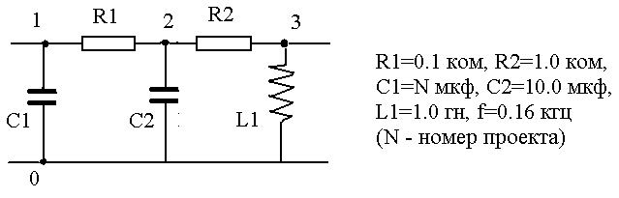

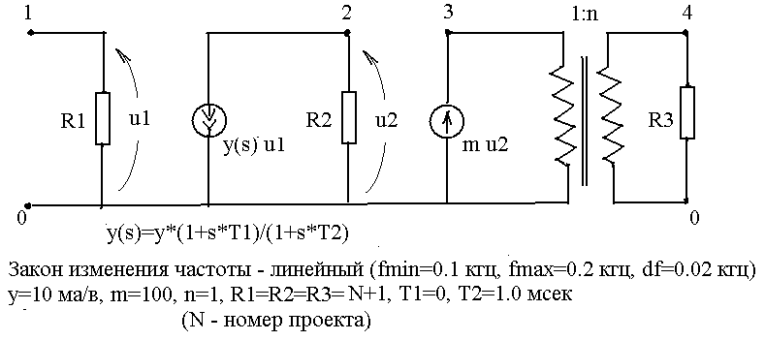Тестовая задача 2 (входные узлы 1-0, выходные узлы 4-0)

Тестовая задача 3 (входные узлы 1-0, выходные узлы 4-0)
